**144-F-MultiFileTest-U-D-B测试用例文档**

**144-F-MultiFileTest-U-D-B**

**测试目标：**验证文件树中文件夹折叠功能

**重要级：**高

**优先级：**高

**测试背景：**多文件模块与文件操作模块及文件树模块已完成

**前置条件：**已打开文件并显示文件树

**测试环境：**Window 10

**测试阶段：**单元测试

**自动化标识：**False

**测试步骤：**

1. 点击文件树中文件夹折叠按钮
2. 再次点击

**预期结果：**

点击后显示文件夹中内容，再次点击恢复折叠

**预期测试工作量：**5min

**实际结果：**

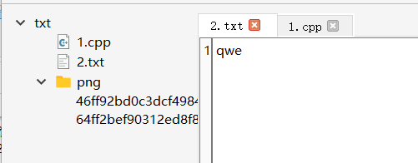

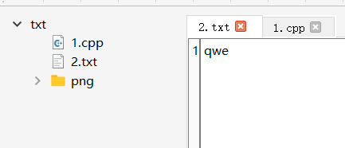

与预期一致

**测试结论：**

测试无错误